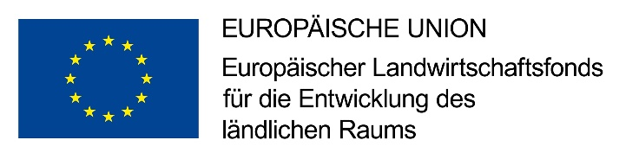

Auftragsbekanntmachung
- Vergabe von Bauleistungen -

- Vergabestelle: | Gemeinde Ivenack über Amt Stavenhagen  -Vergabestelle-  Schloss 1  17153 Stavenhagen  Tel.: 039954/ 283604  E-Mail: d.nilles@stavenhagen.de  I-Net: www.stavenhagen.de
- Art der Vergabe: | Öffentliche Ausschreibung nach VOB/A
- Auftragsgegenstand: | Ausbau und Erweiterung Strandbereich Ivenack
- Ort der Leistungserbringung: | 17153 Ivenack
- Art und Umfang der Leistung: | Neubau Steganlage
- Ausführungsbeginn: | 08.05.2024
- Fertigstellung der Leistung: | 21.06.2024

Veröffentlichungsvermerk:
Eingestellt auf Homepage am: | 02.04.2024  Datum | Unterschrift und Siegel
Entfernt von Homepage am: | Datum | Unterschrift und Siegel

